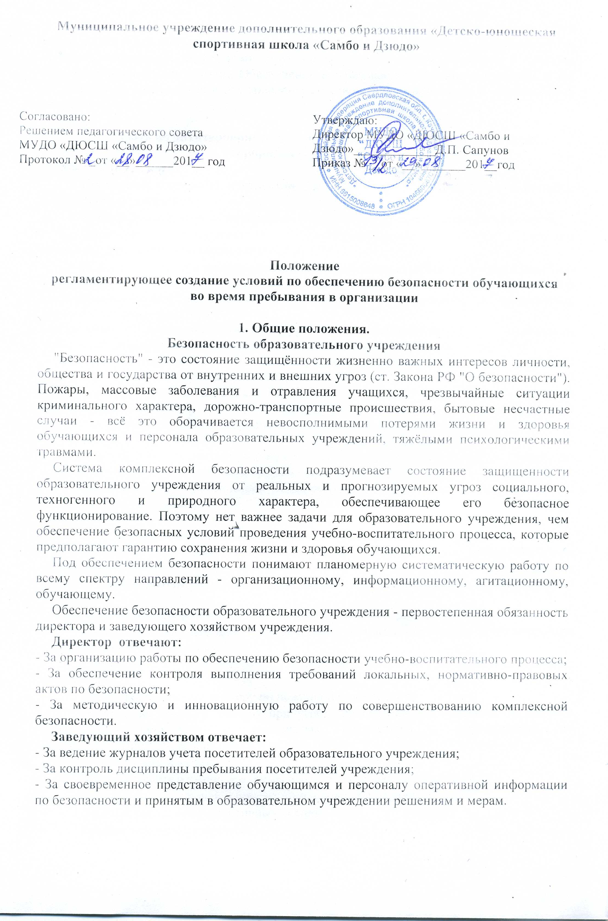Муниципальное учреждение дополнительного образования «Детско-юношеская спортивная школа «Самбо и Дзюдо»

Согласовано:  Решением педагогического совета  МУДО «ДЮСШ «Самбо и Дзюдо»  Протокол № _от «__»______201__ год | Утверждаю: Директор МУДО «ДЮСШ «Самбо и Дзюдо»_____________Д.П. Сапунов  Приказ № __от «__»_______201__год

Положение
регламентирующее создание условий по обеспечению безопасности обучающихся
во время пребывания в организации
1. Общие положения.
Безопасность образовательного учреждения
"Безопасность" - это состояние защищённости жизненно важных интересов личности, общества и государства от внутренних и внешних угроз (ст. Закона РФ "О безопасности").
Пожары, массовые заболевания и отравления учащихся, чрезвычайные ситуации криминального характера, дорожно-транспортные происшествия, бытовые несчастные случаи - всё это оборачивается невосполнимыми потерями жизни и здоровья обучающихся и персонала образовательных учреждений, тяжёлыми психологическими травмами.
Система комплексной безопасности подразумевает состояние защищенности образовательного учреждения от реальных и прогнозируемых угроз социального, техногенного и природного характера, обеспечивающее его безопасное функционирование. Поэтому нет важнее задачи для образовательного учреждения, чем обеспечение безопасных условий проведения учебно-воспитательного процесса, которые предполагают гарантию сохранения жизни и здоровья обучающихся.
Под обеспечением безопасности понимают планомерную систематическую работу по всему спектру направлений - организационному, информационному, агитационному, обучающему.
Обеспечение безопасности образовательного учреждения - первостепенная обязанность директора и заведующего хозяйством учреждения.
Директор отвечают:
- За организацию работы по обеспечению безопасности учебно-воспитательного процесса;
- За обеспечение контроля выполнения требований локальных, нормативно-правовых актов по безопасности;
- За методическую и инновационную работу по совершенствованию комплексной безопасности.
Заведующий хозяйством отвечает:
- За ведение журналов учета посетителей образовательного учреждения;
- За контроль дисциплины пребывания посетителей учреждения;
- За своевременное представление обучающимся и персоналу оперативной информации по безопасности и принятым в образовательном учреждении решениям и мерам.

Комплексная безопасность образовательного учреждения это совокупность мер мероприятий осуществляемых во взаимодействии с органами самоуправлений, правоохранительными структурами, другими вспомогательными службами и другими общественными организациями. Обеспечения его безопасного функционирования, а так же готовности сотрудников и обучающихся к рациональным действиям в чрезвычайных ситуациях.

2. Работа по антитеррористической защищённости и противодействию терроризму и экстремизму.
Эта работа включает:
- Проведение совещаний, инструктажей и планёрок по вопросам противодействия и террористам и экстремизму.
- Непрерывный контроль выполнения мероприятий по обеспечению безопасности.
- Организацию взаимодействия с правоохранительными органами и другими службами, с родительской общественностью.
- Решением вопросов по антитеррористической защищённости занимается директор учреждения. Основанием для выполнения мероприятий по обеспечению антитеррористической защищенности, противодействию терроризму и экстремизму являются приказы директора.
Организация противодействия терроризму регламентируется основными законодательными актами и иными нормативными, правовыми документами:
Закон РФ от 05.03.1992 №2446-1 "О безопасности", Федеральный закон от 25.07.1998 №130 "О борьбе с терроризмом", Федеральный закон от 06.03.2006 №35 - ФЗ "О противодействии терроризму", Указ Президента РФ от 15.02.2006 №116 "О мерах по противодействию терроризму", Постановление Правительства РФ от 15.09.1999 №1040 "О мерах по противодействию терроризму", другие Федеральные Законы, нормативные правовые акты Президента РФ, нормативные правовые акты правительства РФ.
Опираясь на эти документы, разработан пакет документов по организации работы по антитеррористической защищённости образовательного учреждения:
- Паспорт антитеррористической защищённости образовательного учреждения;
- Инструкции, памятки.

3. Работа по обеспечению охраны образовательного учреждения
В учреждении организована сторожевая форма охраны (в ночное время). Во время пребывания обучающихся в учреждении обеспечение безопасности осуществляется администрацией школы, вахтерами. Ответственность за безопасность несёт директор учреждения.
Организован пропускной режим с пакетом документов, который находится на вахте.
- Список должностных лиц педагогического состава и обслуживающего персонала образовательного учреждения.
- Список должностных лиц ответственных за надлежащее состояние и содержание помещений;
- Инструкция сторожу, вахтеру по пожарной безопасности
- Инструкция сторожу, вахтеру при угрозе проведения террористических актов и обнаружении бесхозных и взрывчатых предметов, о мероприятиях по антитеррористической безопасности и защите детей.
- Журнал учета посетителей;
- Журнал приема и сдачи дежурства и контроля за несением службы;
- Журнал выдачи ключей и приема помещение под охрану;
- Учебное расписание спортивных секций;
- График дежурства сторожей;
- Список телефонов экстренной помощи, правоохранительных органов, аварийных служб.
На оборудованном месте имеется:
- Стенд с ключами от дверей запасных выходов, помещений школы;
- Кнопка тревожной сигнализации;
- Телефон (стационарный);
- Система оповещения - АПС
- Медицинская аптечка;
- Фонарь;
Обеспечение поста охраны справочными, методическими документами и инструкциями позволяют оперативно и правильно выполнять охранные функции. Организация технической укреплённости объекта: по периметру имеется освещение пришкольной территории.

4. Пожарная безопасность
Основная концепция и требования по пожарной безопасности определены и сформулированы в федеральном законе РФ от 21.12.1994 №63-ФЗ "О пожарной безопасности".
Обеспечение пожарной безопасности включает:
- Соблюдение нормативно правовых актов, правил и требований пожарной безопасности, а так же проведений противопожарных мероприятий;
- Обеспечение образовательных учреждений первичными средствами пожаротушения в соответствии с нормами, установленных правилами пожарной безопасности в РФ (ППБ 01-03);
- Неукоснительное выполнение требований Госпожнадзора по устранению недостатков по пожарной безопасности;
- Обеспечение обслуживания АПС;
- Перезарядка огнетушителей (в сроке согласно паспорта) или ремонт при падении давления в огнетушителе ниже допустимого уровня по показаниям манометра;
- Поддержание в надлежащем состоянии путей эвакуаций и запасных выходов;
- Содержание помещений в противопожарном состоянии;
Пожарная безопасность не может быть формальной: первостепенное условие - практическая реализация противопожарных мероприятий, предписанных Законом РФ о пожарной безопасности и правилами пожарной безопасности в РФ (ППБ 01-03) и разработанными в образовательном учреждении локальными нормативными актами и методическими документами по пожарной безопасности. Наиболее важными локальными нормативно-правовыми документами являются:
- Приказ о назначении ответственных за противопожарное состояние помещения;
- Инструкция о мерах пожарной безопасности. Инструкция по пожарной безопасности основной рабочий документ для пользования, в котором отражены практически все вопросы ПБ и действия в случае возникновения пожаров;
- Инструкция "Действия при возникновении пожара";
- План эвакуации учащихся при возникновении пожаров в учреждении;
- Памятка о действиях при пожаре;
- План-схема эвакуации учащихся при пожаре;
- Ситуационный план.
Обеспечение ПБ контролируется в приказах директора учреждения по вопросам обеспечения безопасности в течение всего учебного года в зависимости от конкретной обстановки.
Главная цель ПБ в образовательном учреждении - сохранение жизни и здоровья обучающихся и персонала за счет высокой степени противопожарного состояния, исключения предпосылок к возгоранию и возникновению пожара. Регулярно проводятся занятия по основам ПБ, тренировке по эвакуации персонала и обучающихся. В учреждении установлена автоматическая пожарная сигнализация.

5. Электробезопасность
Основными нормативными документами, регламентирующими требования по электробезопасности, являются правила устройства электроустановок (ПУЭ) и правил технической эксплуатации электроустановок потребителей (ПТЭЭП).
Входная дверь в электрощитовую железная противопожарная, постоянно закрыта на замок. Все электрические щиты освещения (ЩО) постоянно закрыты на замки. Щитовая снабжена однолинейной схемой электрической сети.
Требования к электросетям и электроустановочным изделиям: светильники надёжно подвешены к потолку, имеют светорассеивающую арматуру.

6. Охрана труда и техника безопасности
Безопасность труда - состояние условий труда, при котором исключено воздействие на работающих опасных и вредных факторов.Наличие правил и журналов инструктажа по ТБ на рабочих местах - обязательное условие организации, управлении и создание безопасных условий учебного процесса. Меры по охране труда и ТБ должны не допускать травматизма детей в образовательном учреждении.Законодательной и нормативной основой деятельности службы охраны труда являются:
- Трудовой кодекс РФ (раздел "Охрана труда");
- Рекомендации по организации работы службы охраны труда в ОУ утв. Постановлением Министерства Труда России от 08.02.2000 №14
- Приказ Министерства общего и профессионального образования РФ "О службе охраны труда образовательных учреждений", от 11.03.1998 №662;
- Приказ Министерства образования РФ "О службе охраны труда" от 27.02.1995 №92.
На основании этих документов в школе разработаны документы по охране труда:
_ Положение об охране труда и обеспечении безопасности образовательного процесса.
Изданы организационные приказы по охране труда:
- Приказ о назначении ответственных лиц за организацию безопасности работы;
- Приказ о назначении лица ответственного за электрохозяйство школы;
- Приказ об обеспечении пожарной безопасности в образовательном учреждении.
Составлены планы:
- План мероприятий по предупреждения детского дорожно-транспортного травматизма;
- План мероприятий по противопожарной безопасности;
- Составлены акты, соглашения, программы, инструкции по охране труда, должностные обязанности работников по охране труда. Со всем сотрудниками образовательного учреждения в соответствии с законодательством проводятся инструктажи по охране труда и ПБ:
- Вводный (при приёме на работу);
- Первичный инструктаж на рабочем месте (до начала производственной деятельности);
- Повторный (по программе первичного инструктажа на рабочем месте, по должностным обязанностям по охране труда, инструкциям по охране труда на рабочем месте);
- Внеплановый (при введении в действие новых или переработанных инструкций по ОТ);
- Целевой (перед выполнением разовых поручений, мероприятий).
Статьёй 225 ТК РФ предусмотрено, что «Все работники организации, в том числе её руководитель обязаны проходить обучение по охране труда и проверку знаний требований по охране труда порядке, установленном Правительством РФ".

7. ГО и ЧС
Возрастание масштабов техногенной деятельности современного общества, увеличение частоты проявления разрушительных сил природы крайне обострили проблемы связанные с обеспечением безопасности населением, сохранением экономического потенциала и окружающей среды в условиях возникновения чрезвычайных ситуаций. Системное изучение наиболее вероятных чрезвычайных ситуаций, их особенностей и возможных последствий, обучение поведению в таких условиях призвано подготовить человека к выбору правильного решения для выхода из ЧС с наименьшими потерями.

8. Обучение обучающихся правилах безопасной жизнедеятельности
Работа по обучению обучающихся правилам безопасной жизнедеятельности проводится в ОУ с целью формирования у обучающихся сознательного и ответственного отношения в вопросах личном безопасности и безопасности окружающих. Обучение обучающихся (в виде инструктажей с регистрацией в журнале установленной формы) по правилам безопасности проводится перед началом всех видов деятельности:
- Экскурсии, походы;
- Спортивные занятия, соревнования;
- Внешкольные и внеклассные мероприятия.
Формирование культуры безопасности строится на основе:
- Программ интегрированного обучения основам безопасности;
- Комплексного изучения проблем безопасности (психологическое здоровье).

Срок действия положения не ограничен. При изменении законодательства, в акт вносятся изменения в установленном порядке.

